МУНИЦИПАЛЬНОЕ БЮДЖЕТНОЕ ДОШКОЛЬНОЕ
ОБРАЗОВАТЕЛЬНОЕ УЧРЕЖДЕНИЕ
ДЕТСКИЙ САД № 31 Х. ТЕЛЬМАН
МУНИЦИПАЛЬНОГО ОБРАЗОВАНИЯ
ГУЛЬКЕВИЧСКИЙ РАЙОН

Мастер-класс
по теме:
«Грифонаж
как средство развития
творческого потенциала
дошкольников».

Воспитатель МБ ДОУ д/с № 31:
Лысанская Татьяна Николаевна

Слайд 1
Здравствуйте, уважаемые коллеги! Я рада приветствовать вас в этом зале! Данный мастер-класс я уже представляла на краевом конкурсе «Воспитатель года Кубани 2020». Надеюсь, он будет вам интересен!

Слайд 2
Все мы не раз в своей профессиональной деятельности слышали от детей: «Я не смогу нарисовать! Я не знаю, как! У меня ничего не получиться!» Да и сами мы иногда сталкиваемся с этой проблемой.

Слайд 3
Я утверждаю, чтобы творить, уметь рисовать вовсе не обязательно!
И к концу нашего мастер класса, каждый из вас сможет создать свой неповторимый шедевр.
А поможет нам в этом техника рисования – Грифонаж.
___________________________________________________________

Слайд 4
Что же это такое?
В переводе с французского грифонаж - маранье, каракули, рисование на скорую руку, поэтому второе название у этой техники – «Каракули».
Грифонажем называют рисунки, созданные неосознанно. Помните, как рисовали на полях тетрадей в школе и на лекциях. Это и есть те самые каракули.

Слайд 5
За этим занятием были замечены многие известные личности, и даже наш президент.

Слайд 6
Впервые техника «каракулей» была разработана и описана детским психиатром и психоаналитиком Дональдом Вудсом Винникоттом. Сейчас она имеет множество модификаций и широко используется в арт-терапии.

Слайд 7
В дошкольной педагогике Грифонаж или каракули является одной из нетрадиционных техник рисования.
___________________________________________________________

Слайд 8
Для чего же она предназначена?
- Каракули помогают детям преодолеть страх неумения рисовать, понять собственные чувства и переживания;
- Развивают воображение, моторику, образное мышление;
- Поднимают самооценку ребенка;
- Снимают мышечное и эмоциональное напряжение, раскрепощают и расслабляют.
___________________________________________________________

Слайд 9
Итак, как же это – рисовать каракули?
Для начала подготовим все необходимые материалы.

Слайд 10
На листе простым карандашом фломастером или мелком свободно, не задумываясь о результате, рисуем клубок линий, при этом старайтесь не отрывать карандаша от бумаги. Линии могут выглядеть небрежными, неумелыми, или выверенными и точными; прямыми, изогнутыми, ломаными, закругленными, спиралеобразными, иметь вид галочек или волн. Когда вы почувствуете, что линий достаточно, останавливаемся. У нас получились каракули.
Внимательно рассмотрим наши каракули, покрутим лист бумаги в разные стороны. «Включим» своё воображение и поищем среди линий образы – силуэты животных, птиц, рыб или другое. Мы можете найти только одну фигуру, а можете отыскать сразу несколько объектов.
Чтобы найденные нами образы не потерялись среди линий, выделим их маркером или фломастером и раскрасим. А затем их можно вырезать и приклеить на подготовленный фон. Шедевр готов!
___________________________________________________________

Слайд 11
Я прошу присоединиться к мастер-классу коллег, у которых есть похожие картинки.
Вам предстоит создать свой образ из каракуль, используя имеющиеся материалы и инструкции.

Последовательность работы:
- На листе простым карандашом свободно, не задумываясь о результате, рисуем различные линий в хаотичном порядке, при этом старайтесь не отрывать карандаша от бумаги. Линии могут быть небрежными, неумелыми или выверенными и точными; прямыми, изогнутыми, ломаными, закругленными, спиралеобразными и др. Почувствуете, что линий достаточно, остановитесь. У вас получились каракули.
- Внимательно рассмотрите каракули, покрутите лист бумаги в разные стороны. «Включите» воображение и поищите среди линий образы – силуэты животных, птиц, рыб или другое. Можете найти только одну фигуру или отыскать сразу несколько объектов.
- Чтобы найденные нами образы не потерялись среди линий, выделите их маркером.
- Раскрасьте получившиеся образы фломастерами или цветными мелками.
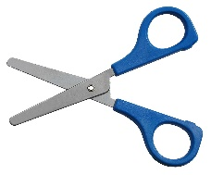
- Теперь их можно вырезать. Шедевр готов!
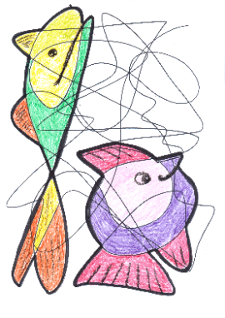
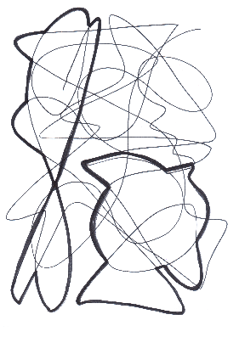

___________________________________________________________

Слайд 12
Начинать работу с детьми не обязательно сразу с поиска образов, можно просто раскрасить каракули в разные цвета.
Моим воспитанникам очень нравиться этот процесс!

Слайд 13, 14
Так сказать, «потренировавшись» рисовать каракули, мы с детьми приступили к поиску образов и созданию коллажей на разную тематику.

Слайд 15
Совместная работа детей способствует:
оптимизации внутригруппового общения,
развитию коммуникативных навыков;
проявлению взаимной эмоциональной поддержки и групповой сплоченности;
формированию у детей навыков уважительного отношения к проявлениям инициативы со стороны других детей.

Слайд 16
Технику рисования каракуль мы с детьми использовали, чтобы передать художественный образ различных эмоций. Получилось очень интересно и необычно.

Слайд 17
С помощью каракуль можно изобразить свое настроение, как это сделали мои воспитанники.
Техника грифонаж может быть полезна при прослушивании литературных произведений, или какой-то информации. Так как ученые-психологи говорят о влиянии импровизированного рисования на улучшение памяти.
__________________________________________________________

Работа с залом:
Каракули состоят из одной непрерывной линии, которая разнообразно видоизменяется.

Слайд 18
Давайте вспомним какие бывают линии?
Прямые, кривые, ломаные, волнистые, петлеобразные, спиралевидные, округлые, зигзагообразные, горизонтальные, вертикальные, косые.

Слайд 19
Так как у зала нет возможности нарисовать свои каракули, я предлагаю угадать, что спряталось в уже нарисованных? (на слайде зашифровано семь изображений)

Слайд 20
Сейчас я работаю на младшей группе, где каракули – это основной вид рисования. Но мы с детьми успешно создаем из них настоящие картины.
Это помогает детям почувствовать нажим карандаша, ритм штриховки, развивает моторику, умение рисовать различные линии, усидчивость. Дает возможность увидеть детям в итоге работы яркие узнаваемые образы и получить удовлетворение от результата.
________________________________________________________

Пока участники нашего мастер-класса работают, я предлагаю вспомнить вам свои неосознанные рисунки и узнать, что они означают.
Что означают ваши каракули?
Природа: Указывают на вашу доброту, ясность и бескорыстие вашего мышления.
Цветы: Ваши друзья и отношения важны для вас - вы лояльны и верны.
Звезды / острые предметы: У вас есть амбиции - вы полны энтузиазма, оптимизма, но иногда нетерпеливы.
Лица: Вы заинтересованы в людях, и личности - народный любимец.
Кубики (3D объекты / формы): Вы мыслитель, смотрите широко.
Дома: Вы ориентированы на семейный отдых и наслаждением стабильностью в жизни.
Круги / округлые формы: Вы хотите любить и быть любимым - и хотите избежать конфликтов и способствовать гармонии.
Треугольники: Вы динамичны, мощны, амбициозны и не остановитесь ни перед чем для достижения своих целей и мечты.
Квадраты: Вам нравится быть в управлении, хороши при решении задач и организации - но должны видеть реальные результаты ваших усилий.
Волны / волнистые линии: Вы адаптируетесь и быстро мыслите, но можете быть уклончивы и нерешительны.
Зигзаги: Вы сильная и смелая личность.
Рисунки в рамках: Вы загоняете себя в рамки, в результате чего блокируете доступ для важных субъектов жизнедеятельности.
_________________________________________________________

Слайд с инструкциями 21
Ну а теперь пришло время вернуться к нашим участникам и посмотреть, что же у них получилось!

Вопросы к участникам:
Легко ли было рисовать в этой технике?
Какие затруднения?
Понравиться ли вашим детям рисовать каракули?
Будете ли вы использовать эту технику в своей работе?
Был ли наш мастер-класс для вас полезен?

Слайд 22
Благодарю за внимание!

Буклет
к мастер-классу
по теме:
«Грифонаж
как средство развития
творческого потенциала дошкольников».

Все мы часто неосознанно рисуем каракули, разговаривая по телефону слушая, что-то. Мы можем не задумываться, но эти каракули на самом деле способны много рассказать о личности и настроении рисующего.  Что означают ваши каракули!  Природа: Указывают на вашу доброту, ясность и бескорыстие вашего мышления.  Цветы: Ваши друзья и отношения важны для вас - вы лояльны и верны.  Звезды / острые предметы: У вас есть амбиции - вы полны энтузиазма, оптимизма, но иногда нетерпеливы.  Лица: Вы заинтересованы в людях, и личности - народный любимец.  Кубики (3D объекты / формы): Вы мыслитель, смотрите широко.  Дома: Вы ориентированы на семейный отдых и наслаждением стабильностью в жизни.  Круги / округлые формы: Вы хотите любить и быть любимым - и хотите избежать конфликтов и способствовать гармонии.  Треугольники: Вы динамичны, мощны и амбициозны и не остановитесь ни перед чем для достижения своих целей и мечты.  Квадраты: Вам нравится быть в управлении, хороши при решении задач и организации - но должны видеть реальные результаты ваших усилий.  Волны / волнистые линии: Вы адаптируетесь и быстро мыслите, но можете быть уклончивы и нерешительны.  Зигзаги: Вы сильная и смелая личность.  Рисунки в рамках: Вы загоняете себя в рамки, в результате чего блокируете доступ для важных субъектов жизнедеятельности. | Литература и интернет-ресурсы:  Давыдова Г.Н. – «Нетрадиционные техники рисования в детском саду» – 2007 г.  Сьюзан Швейк «Художественная мастерская для детей», Питер, 2014 г.  «Арт-терапия сборник упражнений и техник (методическая разработка)». Составитель: педагог-психолог Катаева Н.К. 2016 г.  https://multiurok.ru/files/art-tierapiia-sbornik-uprazhnienii-i-tiekhnik-miet.html  «Использование методов арт-терапии в работе с детьми дошкольного возраста»  http://www.moi-detsad.ru/konsultac/konsultac2714.html  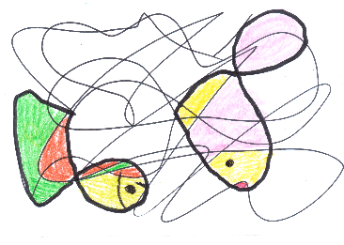 | Мастер - класс  «Грифонаж  как средство развития  творческого потенциала дошкольников»  Лысанская  Татьяна Николаевна  воспитатель  МБ ДОУ д/с № 31  Гулькевичский район  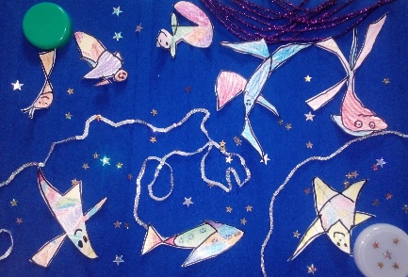  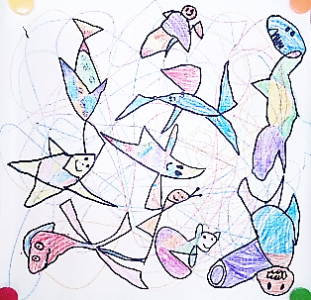
Грифонаж (в переводе с французского) - маранье, каракули, рисование на скорую руку, поэтому второе название у этой техники – «Каракули».  Это рисунки, созданные неосознанно. Помните, как рисовали на полях тетрадей в школе и на лекциях. Это и есть те самые каракули. Даже Пушкин их рисовал!  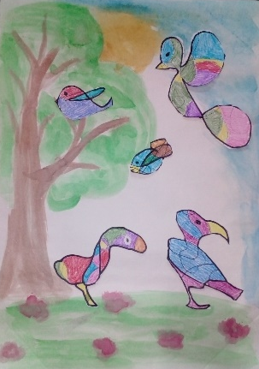  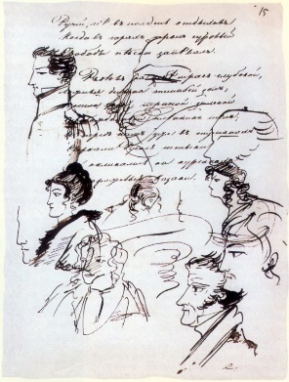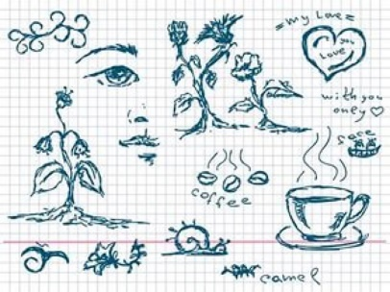  Впервые техника «каракулей» была разработана и описана детским психиатром и психоаналитиком Дональдом Вудсом Винникоттом. Сейчас она имеет множество модификаций и широко используется в арт – терапии.  В дошкольной педагогике Грифонаж или каракули является одной из нетрадиционных техник рисования. | Необходимые материалы:  Бумага для рисования, простой карандаш, восковые мелки, фломастеры, черный маркер, ножницы, тонированная бумага, клей.  Последовательность работы:  - На листе простым карандашом свободно, не задумываясь о результате, рисуем клубок линий, при этом старайтесь не отрывать карандаша от бумаги. Линии могут быть небрежными, неумелыми или выверенными и точными; прямыми, изогнутыми, ломаными, закругленными, спиралеобразными и др. Почувствуете, что линий достаточно, остановитесь. У вас получились каракули.  - Внимательно рассмотрите каракули, покрутите лист бумаги в разные стороны. «Включите» воображение и поищите среди линий образы – силуэты животных, птиц, рыб или другое. Можете найти только одну фигуру или отыскать сразу несколько объектов.  - Чтобы найденные нами образы не потерялись среди линий, выделите их маркером.  - Раскрасьте получившиеся образы фломастерами или цветными мелками.  - Теперь их можно вырезать и приклеить на подготовленный фон. Шедевр готов!  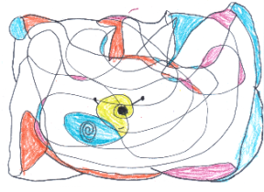 | 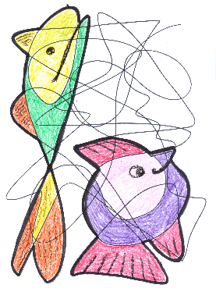  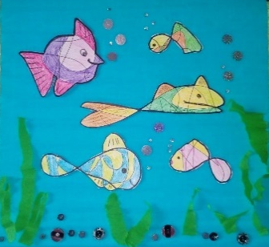  Задачи, решаемые техникой «Каракули» у детей:  - развитие воображения и фантазии;  - работа с синдромом «не умею рисовать»;  - развитие мелкой моторики и тактильного восприятия;  - снятие эмоционального напряжения;  - сплоченность при совместной работе;  - умение проявить самостоятельность и  инициативу;  - умение выразить свою индивидуальность;  - повышение уверенности в собственных  возможностях;  - воспитание волевых качеств личности (усидчивости, собранности, старательности, аккуратности).

Презентация
к мастер-классу
по теме:
«Грифонаж
как средство развития
творческого потенциала дошкольников».

Воспитатель МБ ДОУ д/с № 31:
Лысанская Татьяна Николаевна

Слайд 1
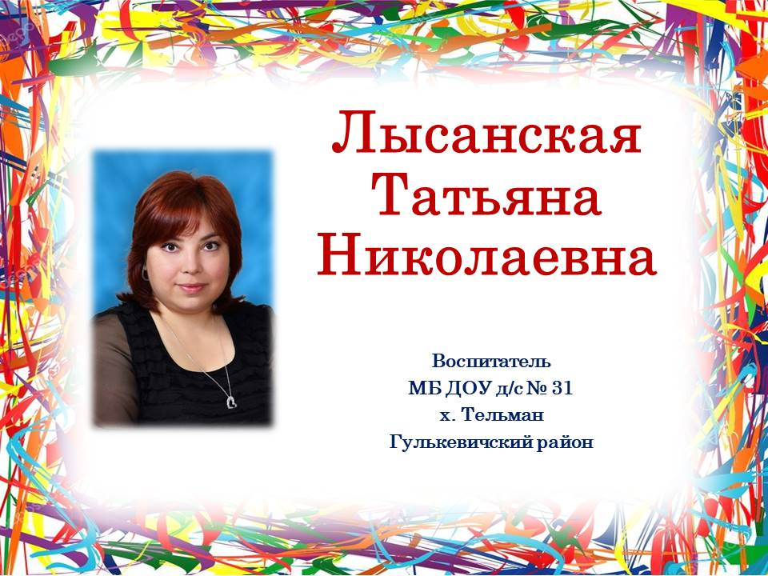

Слайд 2
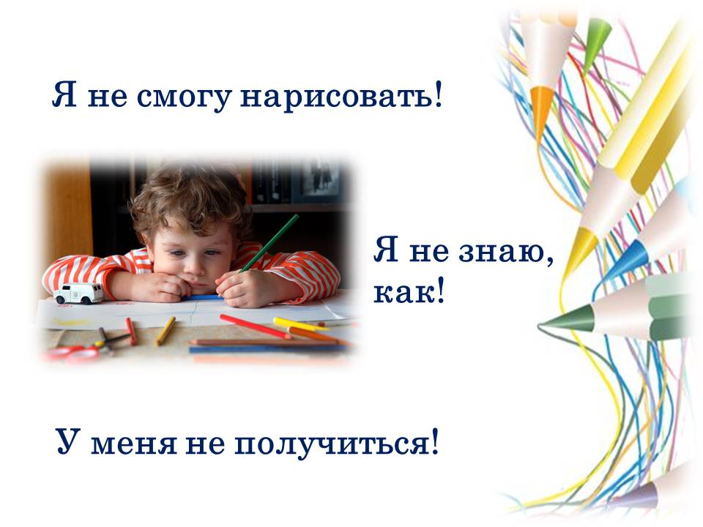
Слайд 3
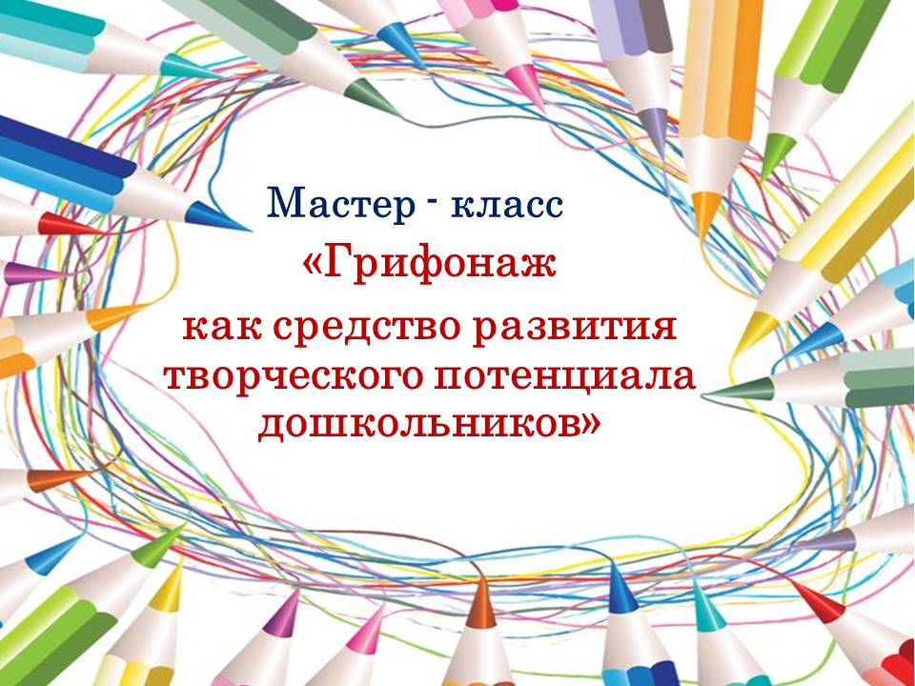

Слайд 4
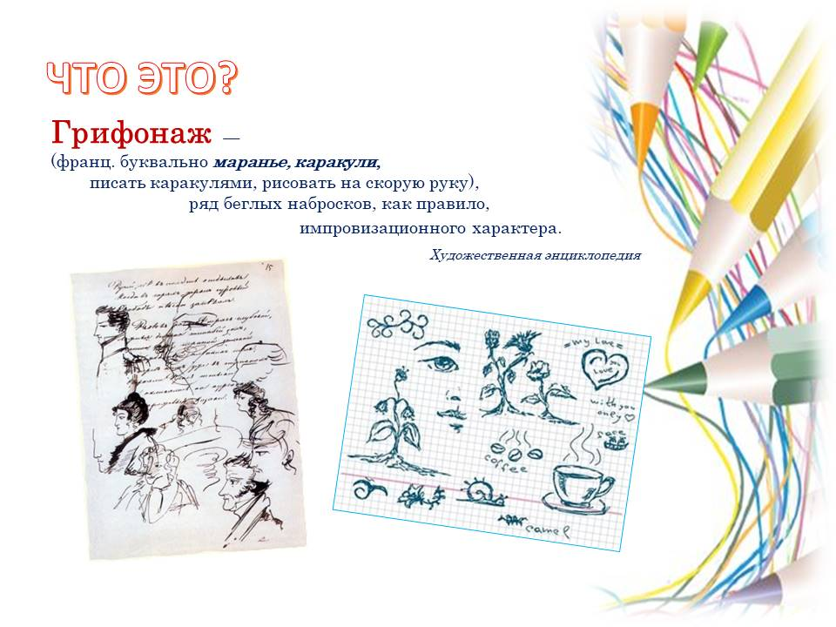

Слайд 5
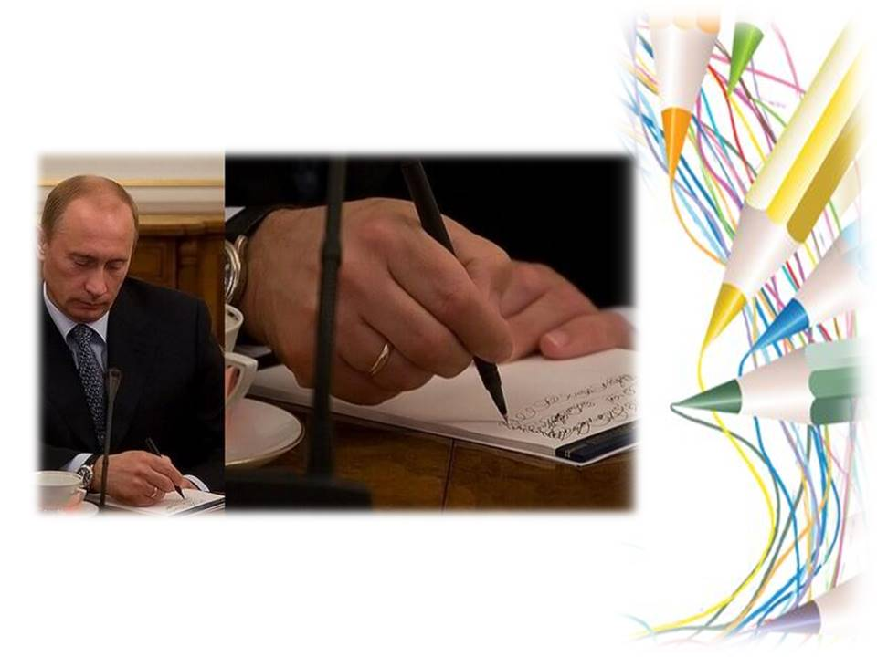

Слайд 6
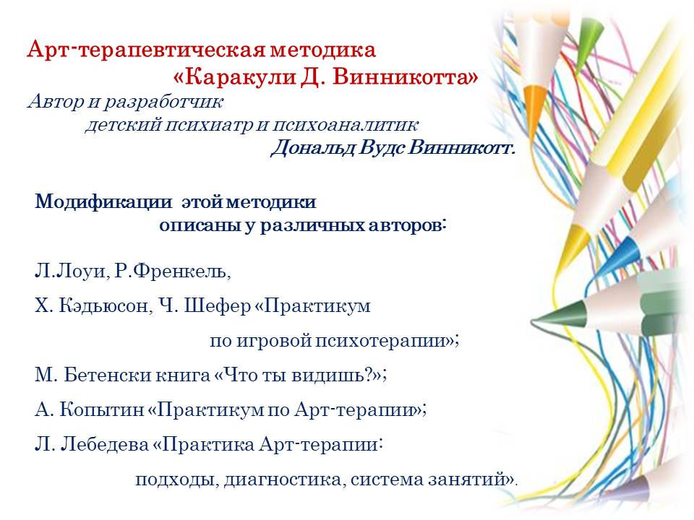

Слайд 7
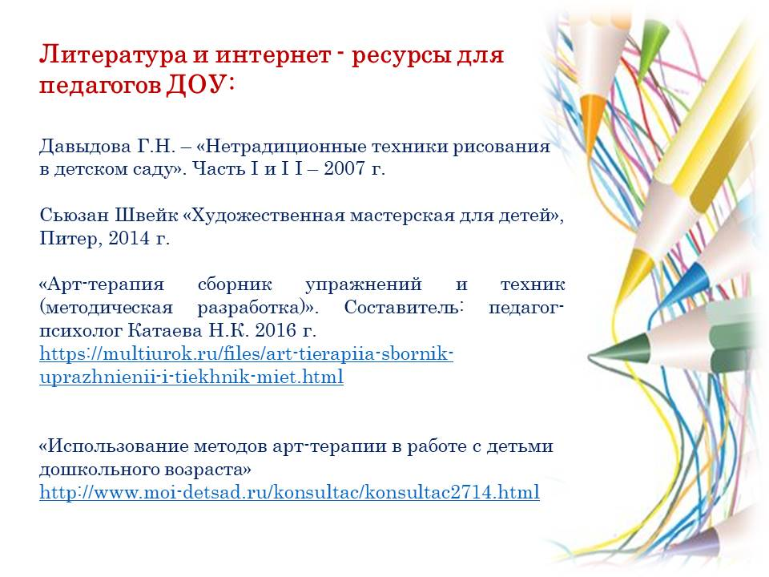

Слайд 8
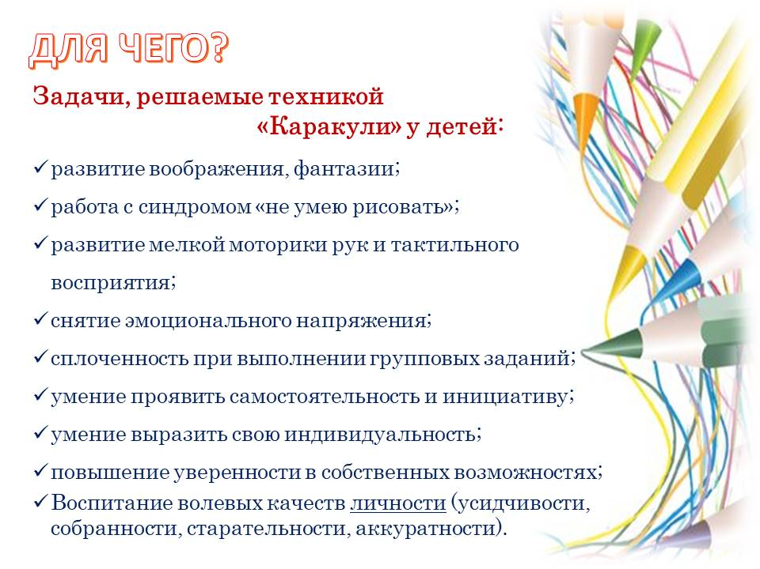

Слайд 9
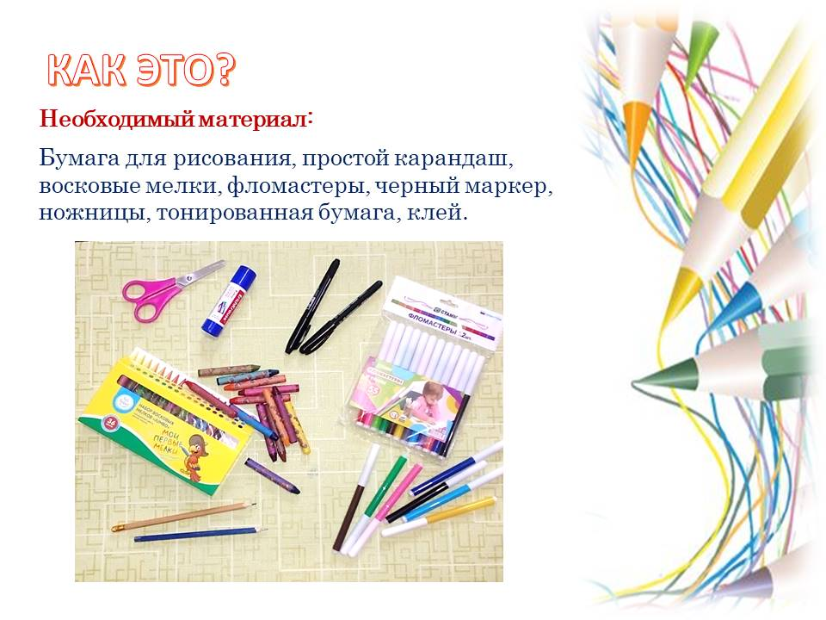

Слайд 10
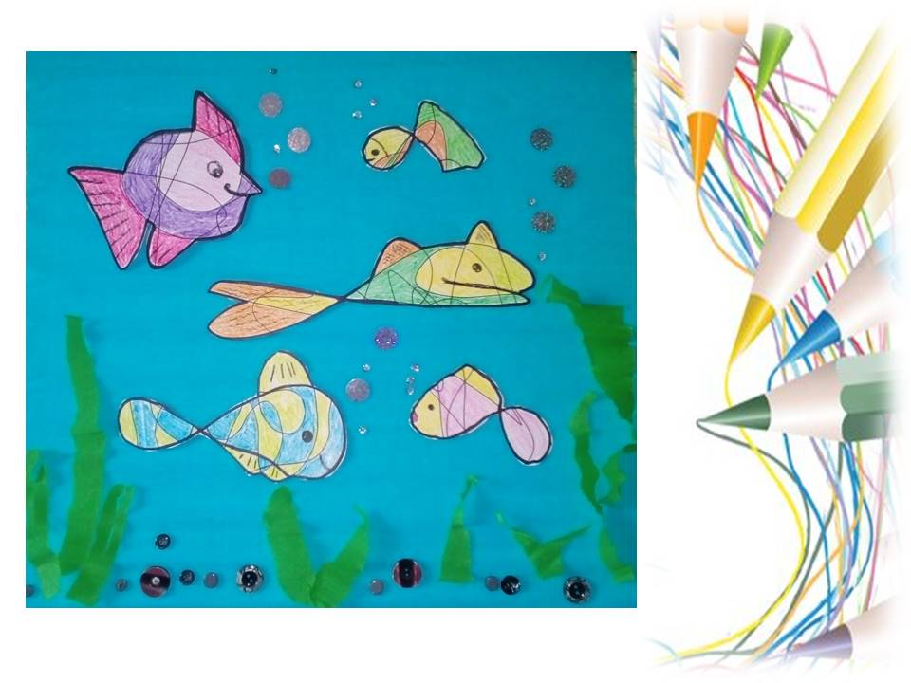

Слайд 11
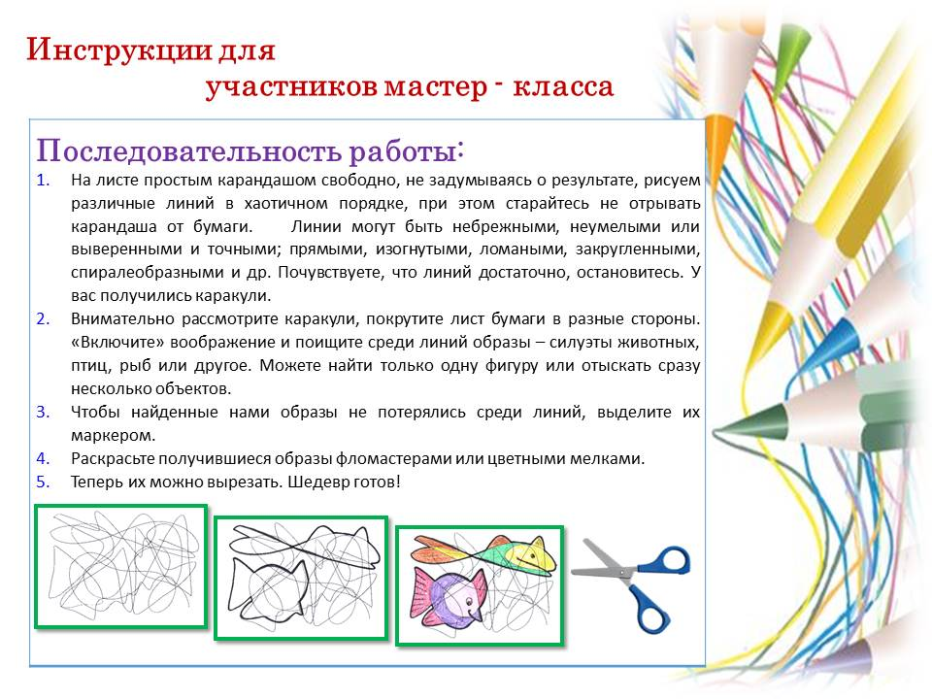

Слайд 12
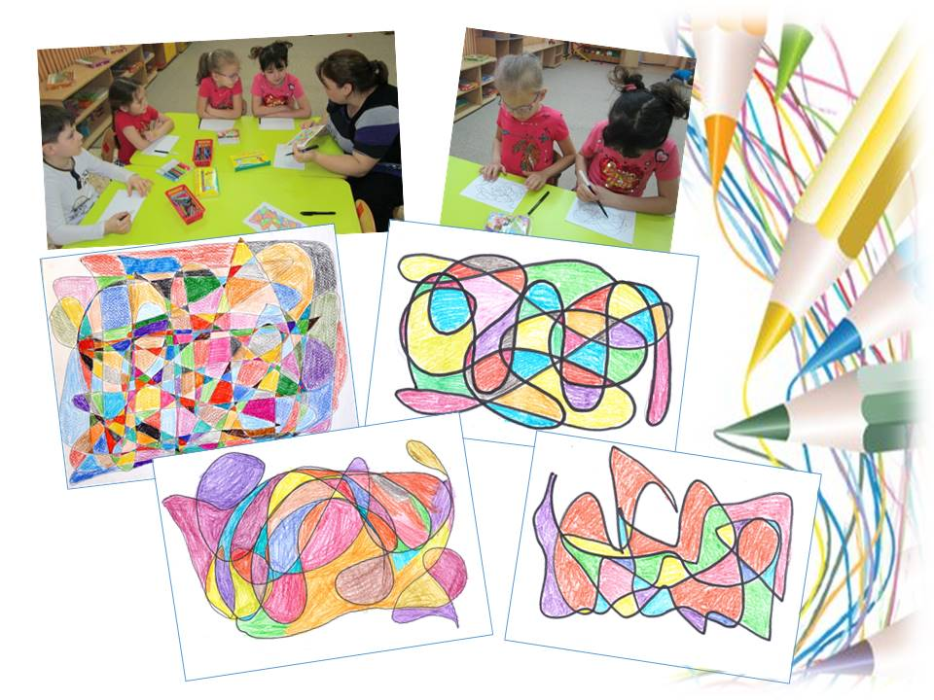

Слайд 13
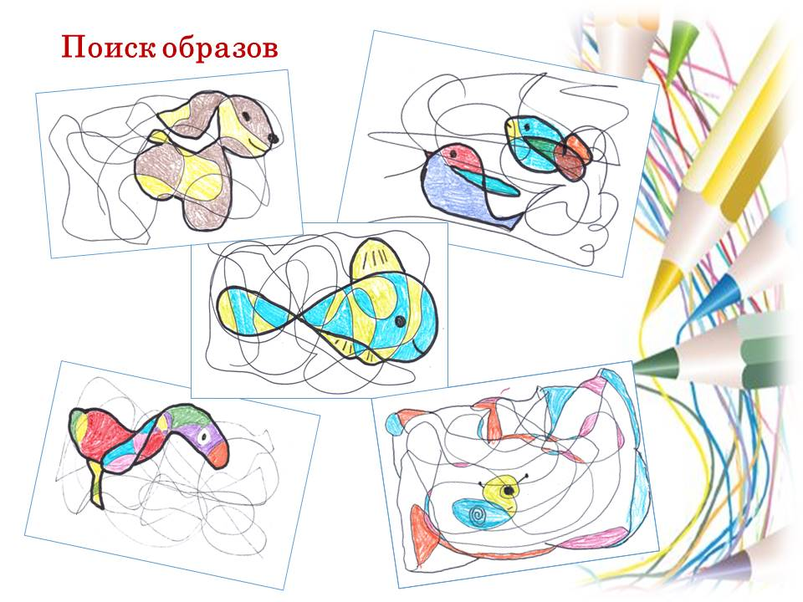

Слайд 14
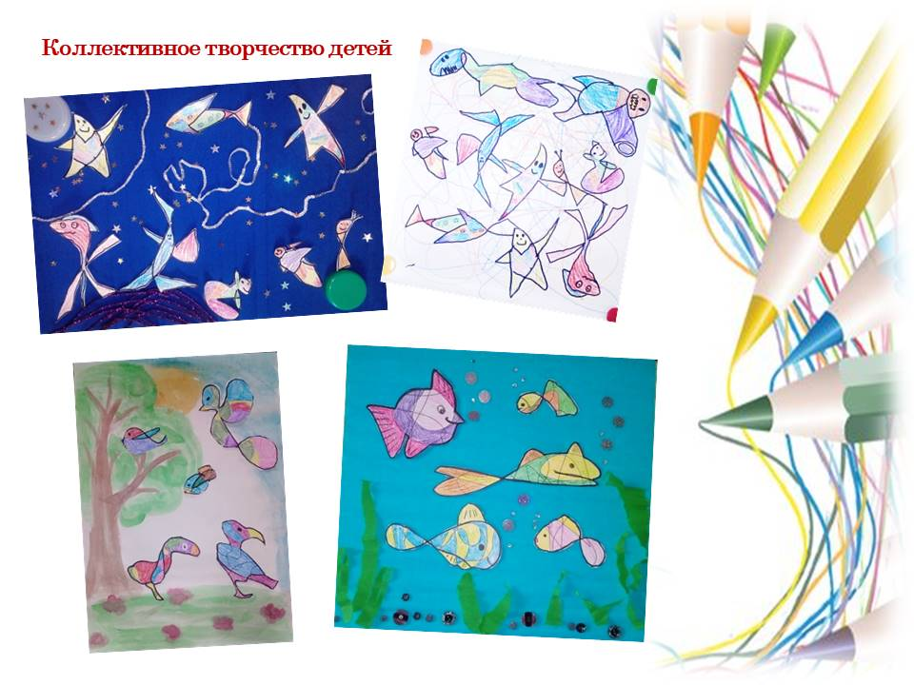

Слайд 15

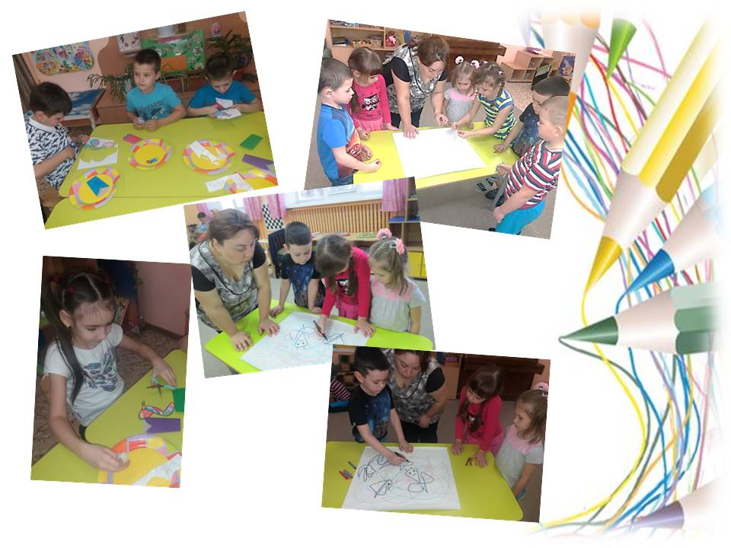

Слайд 16
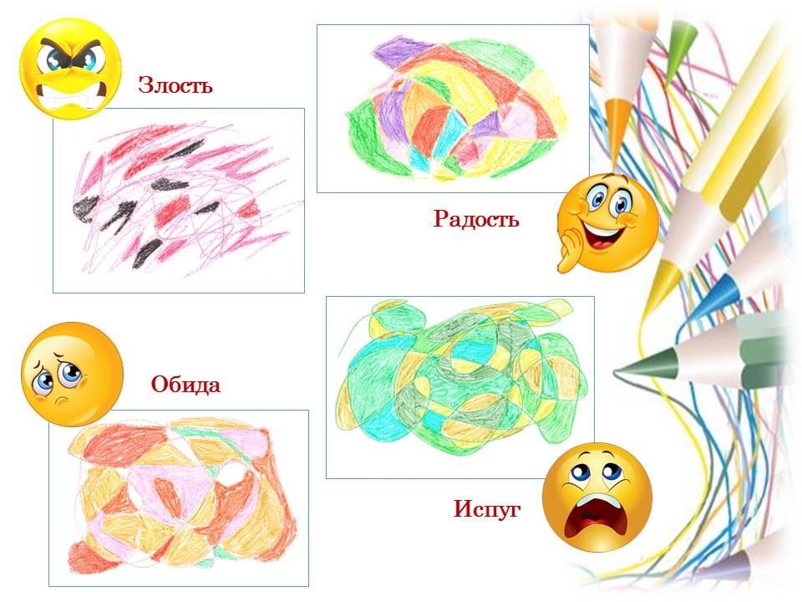

Слайд 17
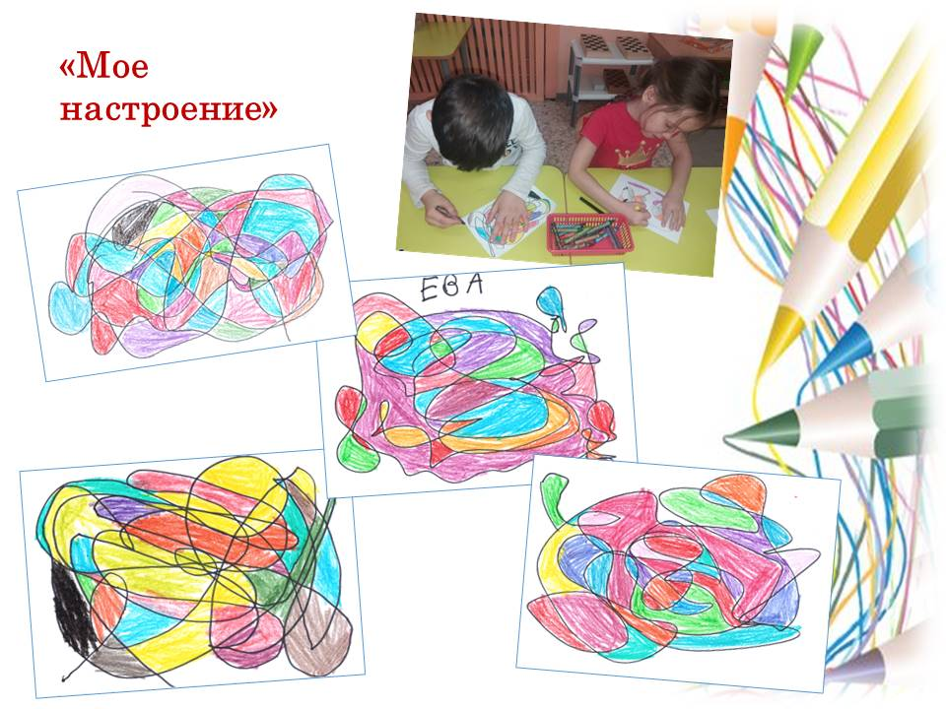

Слайд 18
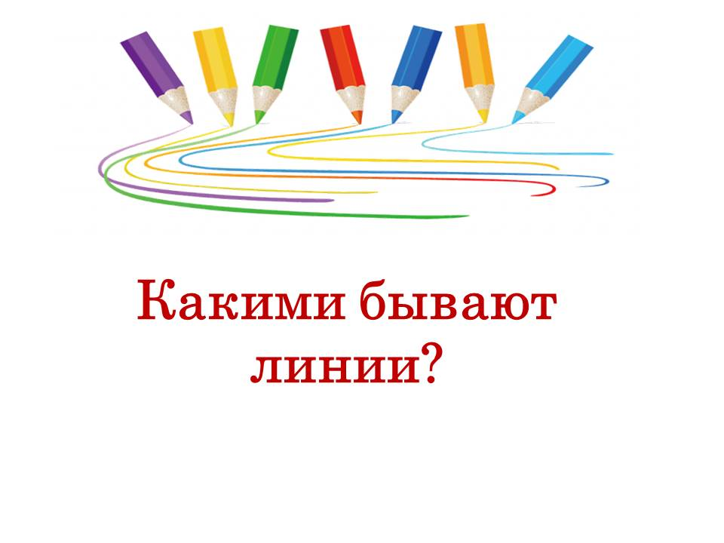

Слайд 19
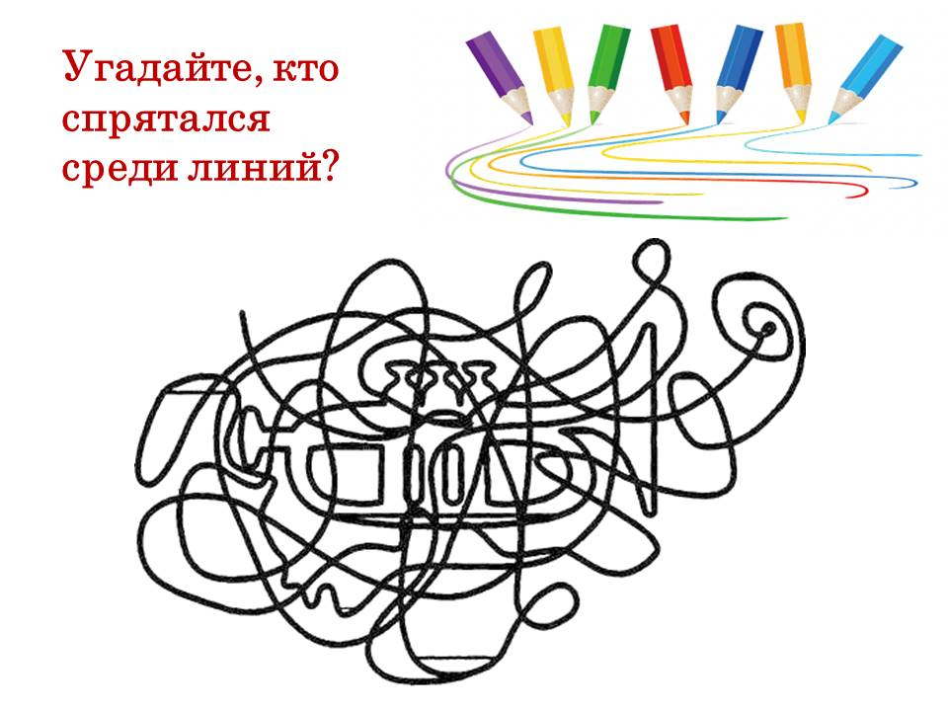

Слайд 20
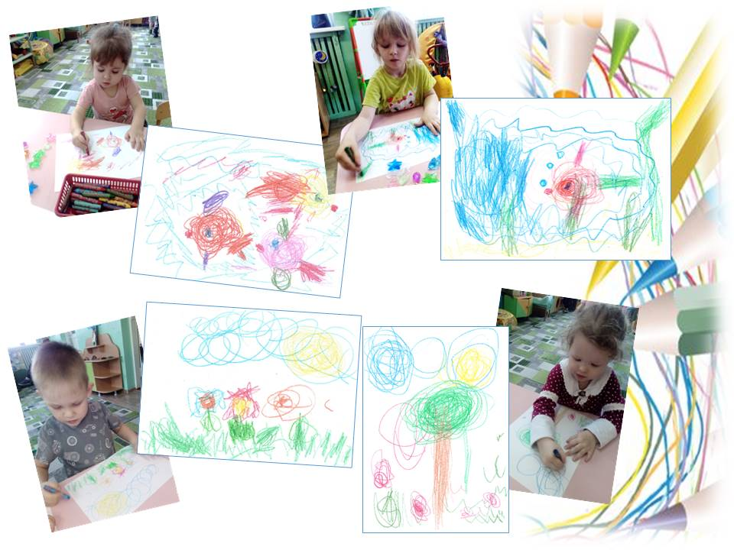

Слайд 21

Слайд 22

